МИНИ-ДУХОВКА НАСТОЛЬНАЯ

ERISSON

MO-3233
MO-3633
MO-3638E2
MO-4242C
MO-4242CX
MO-4252C
MO-4252CX

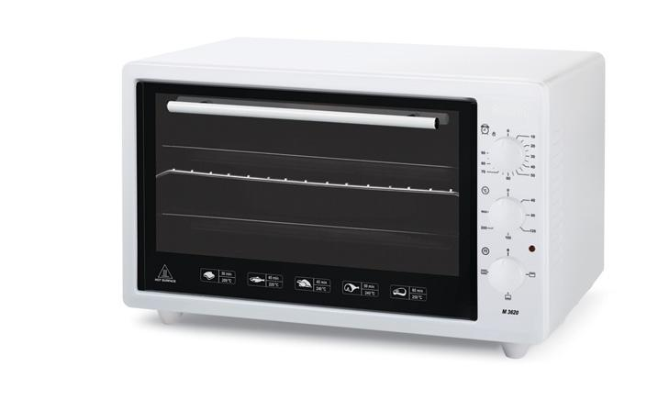
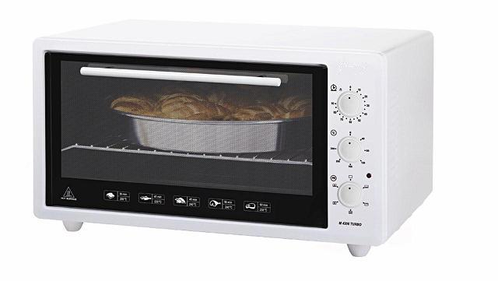

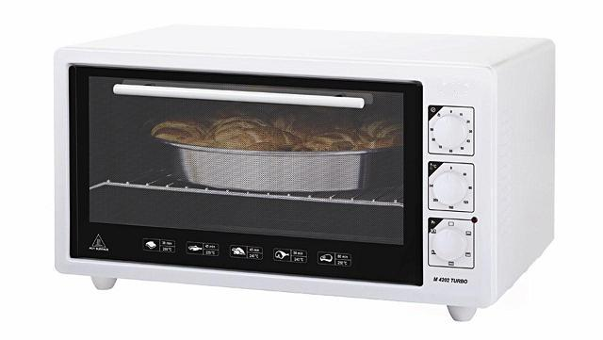
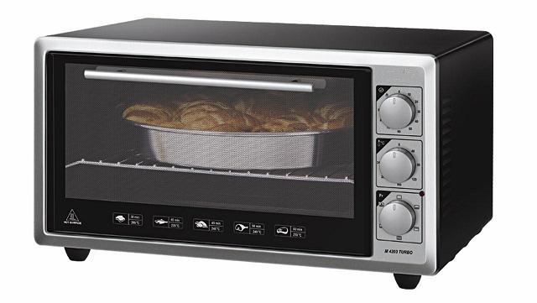

ИНСТРУКЦИЯ ПО ЭКСПЛУАТАЦИИ

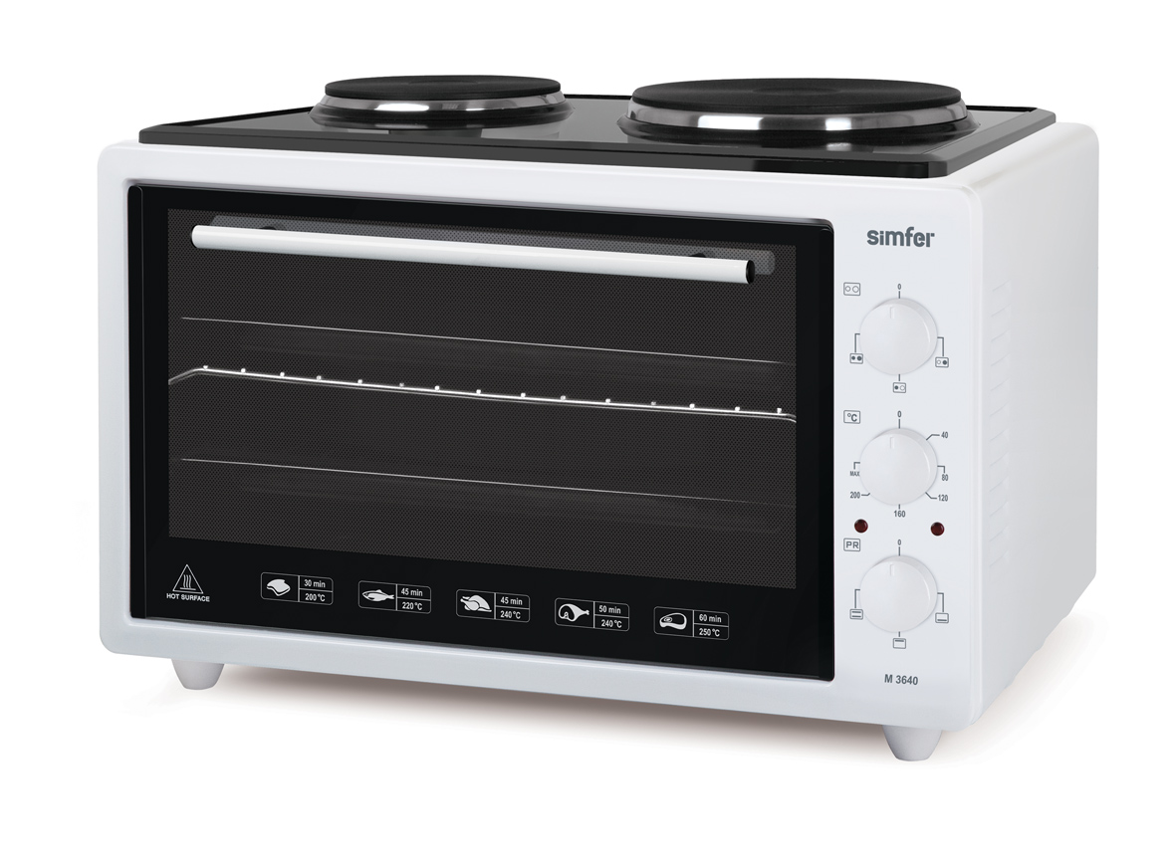

Внимательно прочитайте инструкцию перед использованием изделия.
Сохраните инструкцию для дальнейшего обращения к ней.

Благодарим Вас за выбор продукции, выпускаемой под торговой маркой ERISSON.
Наши изделия разработаны в соответствии международным стандартам качества, безопасности, функциональности и дизайна.
Перед началом эксплуатации прибора внимательно прочитайте данную инструкцию, в которой содержится важная информация, касающаяся Вашей безопасности, а также рекомендации по правильному использованию прибора и уходу за ним
Сохраните инструкцию для дальнейшего обращения по вопросам эксплуатации.

- Общие указания по безопасности

- Прибор предназначен исключительно для бытового использования.
- Прибор должен быть использован только по назначению.
- Каждый раз перед включением прибора осмотрите его. При наличии повреждений прибора и сетевого шнура ни в коем случае не включайте прибор в розетку.
- Внимание! Не используйте прибор вблизи ванн, раковин или других емкостей, заполненных водой.
- Для дополнительной защиты целесообразно установить устройство защитного отключения (УЗО). Обратитесь за советом к квалифицированному специалисту.
- Включайте прибор только в источник переменного тока (~). Перед включением убедитесь, что прибор рассчитан на напряжение, используемое в сети.
- Любое ошибочное включение лишает Вас права на гарантийное обслуживание.
- Не пользуйтесь нестандартными источниками питания или устройствами подключения.
- Перед включением прибора в сеть убедитесь, что он находится в выключенном состоянии.
- Не используйте прибор вне помещений. Предохраняйте прибор от жары, ударов об острые углы, повышенной влажности. Не прикасайтесь к прибору влажными руками. При намокании прибора сразу отключите его от сети.
- По окончании эксплуатации, для чистки или в случае поломки прибора всегда отключайте его от сети.
- Не оставляйте работающий прибор без присмотра. Храните прибор в недоступном для детей месте.
- Нельзя переносить прибор, держа его за сетевой шнур. Запрещается также отключать прибор от сети, держа его за сетевой шнур. При отключении прибора от сети держитесь за штепсельную вилку.
- После использования никогда не обматывайте сетевой шнур вокруг прибора, так как со временем это может привести к его излому. Всегда гладко расправляйте сетевой шнур на время хранения.
- Замену сетевого шнура могут осуществлять только квалифицированные специалисты - сотрудники сервисного центра. Неквалифицированный ремонт представляет прямую опасность для пользователя.
- Не производите ремонт прибора самостоятельно. Ремонт должен производиться только квалифицированными специалистами авторизованного сервисного центра.
- Для ремонта прибора должны быть использованы только оригинальные запасные части.
- Во время работы поверхности прибора сильно нагреваются. Не прикасайтесь к горячим поверхностям во избежание ожога! При открывании крышки во время работы будьте осторожны, возможен выход пара!
- Перед первым использованием тщательно вымойте все детали и насадки, соприкасающиеся с продуктами.
- ВНИМАНИЕ! При первом включении происходит окаливание нагревательных элементов (ТЭН). Первое включение необходимо производить в хорошо проветриваемом помещении.
- Избегайте прикосновения к стеклу духовки во время работы во избежание ожога.
- Избегайте попадания капель воды на стекло духовки во время работы, так как это может привести к растрескиванию стекла, что лишает Вас гарантии
- Не прикасайтесь к нагревательным элементам во время работы, не доставайте противни голыми руками. Не допускайте детей к духовке во время работы

II. Описание прибора

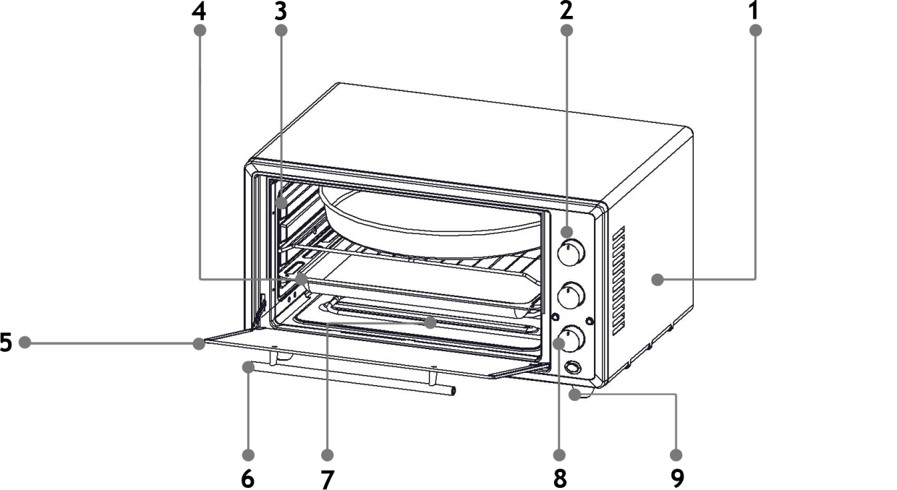

- Корпус
- Панель управления
- Внутренняя часть
- Противень
- Стекло духового шкафа
- Ручка дверцы духового шкафа
- Нагревательные элементы
- Переключатели
- Ножки

III. ИСПОЛЬЗОВАНИЕ ПРИБОРА

Перед использованием
- Промойте теплой водой с моющим средством все съемные части, а также внутреннюю поверхность емкости для воды.
- Поместите мини-духовку на ровную устойчивую поверхность вдали от нагревательных приборов, источников тепла и/или огня и вне зоны досягаемости детей.
Первое включение

ВНИМАНИЕ! При первом включении происходит окаливание нагревательных элементов (ТЭН).
При этом возможно появление дыма и запаха «раскаленного метала» в течение около 5 – 10 минут, что не является неисправностью!

При первом включении установите изделие в хорошо проветриваемом помещении, включите мини-духовку , установите максимальную температуру, режим «верхний и нижний нагрев» , таймер на одно деление (10 минут).
В процессе окаливания первоначально возможно появление дыма и запаха, который должен уменьшаться в процессе.
После прогрева выключите мини-духовку, откройте дверцу и дайте остыть. Протрите влажной тканью внутренние элементы.
При необходимости повторите процедуру окаливания.
После этого мини-духовка готова к работе.

Описание панели управления (за исключением модели MO-3638E2)

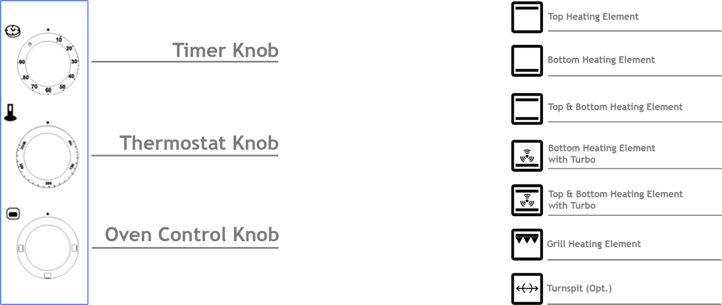
Регулятор температуры
Таймер
Режимы (в зависимости от модели)

ПЕРЕКЛЮЧАТЕЛЬ РЕЖИМОВ РАБОТЫ ДУХОВКИ
1

2

3

4

5

6

7

1. – Верхний нагревательный элемент
2. – Нижний нагревательный элемент
3. – Верхний и нижний нагревательные элементы
4. – Нижний нагревательный элемент с конвекцией
5. – Верхний и нижний нагревательные элементы с конвекцией
6. – Гриль
7. - Вертел
Панель управления Mo-3638E2

- включена правая конфорка
- включена левая конфорка
- включена левая и правая конфорки

Примечание: все модели имеют одинаковые принципы управления регулятором температуры и выбора режимов

Регулятор температуры

С помощью регулятора температуры Вы можете задать температуру приготовления продукта

Таймер

При помощи таймера Вы можете задать необходимое время приготовления пищи.
Поверните переключатель таймера по часовой стрелке и установите необходимое для приготовления время. По истечении заданного времени раздастся сигнал. Печь отключится автоматически. Чтобы отключить печь, установите переключатель таймера в исходное положение или отключите печь переключателем режимов. Устанавливайте таймер в зависимости от необходимого времени приготовления того или иного продукта

Модели, оснащенные выдвижными переключателями
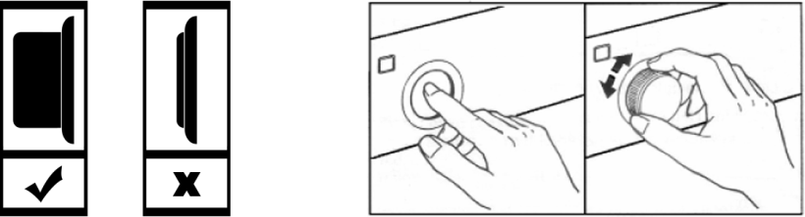

Для выдвижения кнопки управления режимом плавно нажмите на нее.

ВНИМАНИЕ! Не применяйте чрезмерное усилие при нажатии на кнопки – это может привести к поломке.

Режимы

РЕКОМЕНДУЕМ прогревать мини-духовку в течение не менее 5 минут до помещения продуктов, для достижения наилучшего результата.
А. Режим верхнего нагрева

Данный режим рекомендуется использовать при приготовлении тостов, горячих бутербродов, образования поджаристой корочки и т.п
В данном режиме рабочим (нагреваемым) является только верхний ТЭН.

Б. Режим нижнего нагрева

В данном режиме рабочим (нагреваемым) является только нижний ТЭН
В. Режим верхнего и нижнего нагрева

При данном режиме работают оба ТЭНа

Рекомендуем использовать при приготовлении пирожков, пиццы и др. кулинарных изделий.

Г. Режим нижнего нагрева с конвекцией

Данный режим подходит для приготовления блюд с «верхней корочкой»

Д. Режим Верхнего и нижнего нагрева с конвекцией

Данный режим рекомендуется использовать при приготовлении блюд, где необходима глубокая прожарка.

Е. Режим гриля

Данный режим рекомендуется для приготовления блюд на гриле (курица, мясо)

Ж. Режим вертела

Рекомендуется использовать при приготовлении мясных блюд.

Работа изделия

- Установите необходимую температуру для приготовления блюда в зависимости от типа блюда
- Задайте время приготовления, вращая ручку таймера по часовой стрелке
- Выберите и установите режим работы в зависимости от типа продукта
- При использовании вертела (в моделях, оснащенных данной функцией) ослабьте крепление и аккуратно раздвиньте фиксаторы, насадите блюдо на шомпол, задвиньте фиксаторы и закрепите крепление. Установите вертел в пазы внутри духовки. Сначала вставьте вертел во втулку слева, затем во втулку справа. Убедитесь, что пазы совпали, и вертел надежно зафиксирован. После приготовления блюда извлеките вертел в обратном порядке.
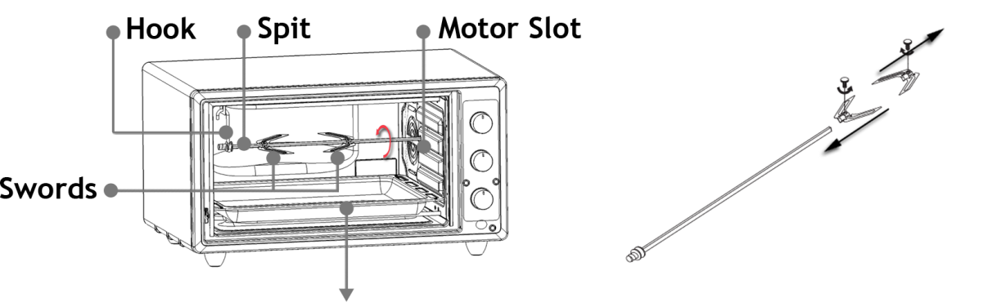
Опустите противень на самый нижний уровень для сбора жира

Таблица рекомендованных значений
ВНИМАНИЕ! Указанные значения являются справочными и могут меняться в зависимости от качества, веса и свежести продукта.

Тип блюда ТЕМПЕРАТУРА ВРЕМЯ (МИН.) ПОЛОЖЕНИЕ В ДУХОВКЕ
Булочки 150 20-35 СРЕДНЕЕ
Торт 170 25-30 СРЕДНЕЕ
Пирог 180 15-20 СРЕДНЕЕ
Кекс 180 25-30 СРЕДНЕЕ
Рыба 230 25-35 СРЕДНЕЕ
Баранина 240 40-50 СРЕДНЕЕ
Телятина 240 45-55 СРЕДНЕЕ
Индейка 240 45-55 СРЕДНЕЕ
Курица 240 45 СРЕДНЕЕ
Йогурт 40-50 180-210 НИЖНЕЕ

Для приготовления йогурта: Доведите молоко до кипения. Слегка остудите и добавьте закваски. Установите температуру 40-50 С и включите функцию конвекции. Закройте крышкой и поставьте в духовку на 3-3,5 часа.

ОБСЛУЖИВАНИЕ
- Отключите печь от сети электропитания.
- Во время работы печи и сразу после ее включения не прикасайтесь к нагревательным элементам.
- Не применяйте для чистки корпуса, панели управления, противней и других частей печи щетки, ножи и другие жесткие предметы. Не используйте абразивные чистящие средства.
- Внутренние части печи следует протирать мягкой тканью, смоченной в мыльном растворе. Затем протрите их влажной тканью, удалив остатки моющего средства. Тщательно высушите.
- Используйте специальные чистящие средства для мытья стеклянных поверхностей.
- Не осуществляйте чистку печи при помощи пара.
- Не используйте легковоспламеняющиеся вещества, такие как кислота, растворитель и бензин для очистки печи.
ЛАМПА ОСВЕЩЕНИЯ ЖАРОЧНОГО ШКАФА
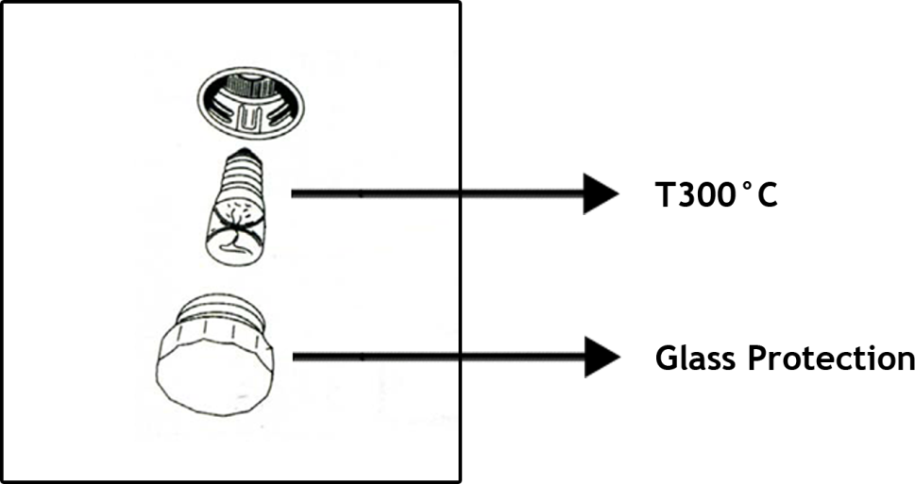
Glass Protection - стеклянная защита

Замену лампы производить только при остывшей внутренней поверхности до комнатной температуры!

Окрутите защитное стекло по часовой стрелке.
Выверните не рабочую лампу, придерживая ее за колбу
Замените лампу на новую
Вверните цоколь лампы против часовой стрелки
Вверните защитное стекло

ВНИМАНИЕ!!! Используйте только лампы, предназначенные для освещения жарочных шкафов, мощностью, не более 15Вт, имеющих колбу из термостекла!

ТЕХНИЧЕСКИЕ ХАРАКТЕРИСТИКИ
СПЕЦИФИКАЦИИ СЕРИЯ MО4*** СЕРИЯ MО3***
Внешняя ширина 590 мм 520 мм
Внешняя длина 433 мм 408 мм
Внешняя высота 330 мм 330 мм
Внутренняя ширина 440 мм 397 мм
Внутренняя глубина 420 мм 385 мм
Внутренняя высота 240 мм 240 мм
Объем духового шкафа 42 Литров 36 Литров
Термостат 50 - 250 C 50 - 250 C
Таймер (опция) 0 - 90 мин 0 - 90 мин
Нижний нагрев. элемент 800 Вт 650 Вт
Верхний нагрев элемент 600 Вт 650 Вт
Гриль (опция) 1200 Вт 1300 Вт
Номинальное напряжение 230 В, 50 Гц 230 В, 50 Гц
Конвекция (опция) 13-15 Вт 13-15 Вт
Вертел (опция) 4 Вт 4 Вт
Лампа духового шкафа (опция) 15 Вт 15 Вт
Для модели МО-3638Е2
Электрическая конфорка 145 мм 1000 Вт
Электрическая конфорка 180 мм 1500 Вт


Информация о сертификации
Прибор сертифицирован на соответствие нормативным документам РФ и др.
Сертификат Соответствия № POCC TR.AB71.B05653
Орган, выдавший сертификат: ООО «ОПТИМАТЕСТ» рег. № POCC RU.000111AB71

Продукция соответствует требованиям нормативных документов
ГОСТ Р 52161.2.6-2006, ГОСТ Р 52161.2.9-2006, ГОСТ Р 51318.14.1-2006 Разд. 4,
ГОСТ 51318.14.2-2006 Разд.5,7, ГОСТ Р 51317.3.2-2009 Разд. 6,7, ГОСТ Р 51317.3.3-2008

Изготовитель: СЕР ДАЯНИКЛИ ТУКЕТИМ МАЛЛАРИ ИС ДИС ТИКАРЕТ
ЛТД. СТИ. ОРГАНИЗЕ САНАЙИ БОЛГЕСИ,23,САД.НО:33,КАЙСЕРИ,ТУРЦИЯ.

Сделано в ТУРЦИИ

Расчетный срок службы изделия: 5 лет
Гарантийный срок 1 год с даты покупки

